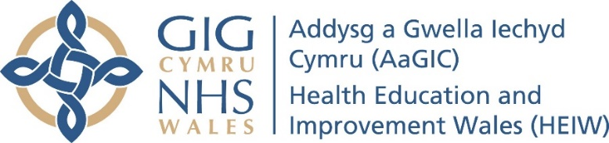

Adran Ddeintyddol Ôl-raddedig

FFURFLEN GYFEIRIEDIG I'W DEFNYDDIO GYDA CHEISIADAU DSE

I'W CWBLHAU GAN Y CANOLWR

Enw’r Ymgeisydd:
Dyddiad Geni:
Dyddiadau Cyflogaeth:
Oriau a weithiwyd:

LEFEL SGILIAU A PHROFIAD CLINIGOL

Rhowch fanylion y sgiliau a'r profiad clinigol.

GWYBODAETH ADDYSGU/HYFFORDDIANT/GALLU GORUCHWYLIO

Rhowch fanylion gwybodaeth a graddau lefel y gallu addysgu/hyfforddi/arolygu

SGILIAU CYFATHREBU A RHINWEDDAU PERSONOL

Rhowch fanylion sgiliau cyfathrebu a rhinweddau personol.

UNRHYW SYLWADAU ERAILL

Parhewch ar ddalennau ychwanegol os oes angen

Enw’r Canolwr:
Teitl Swydd:
Cyfeiriad:

Llofnod:

Dyddiad:

